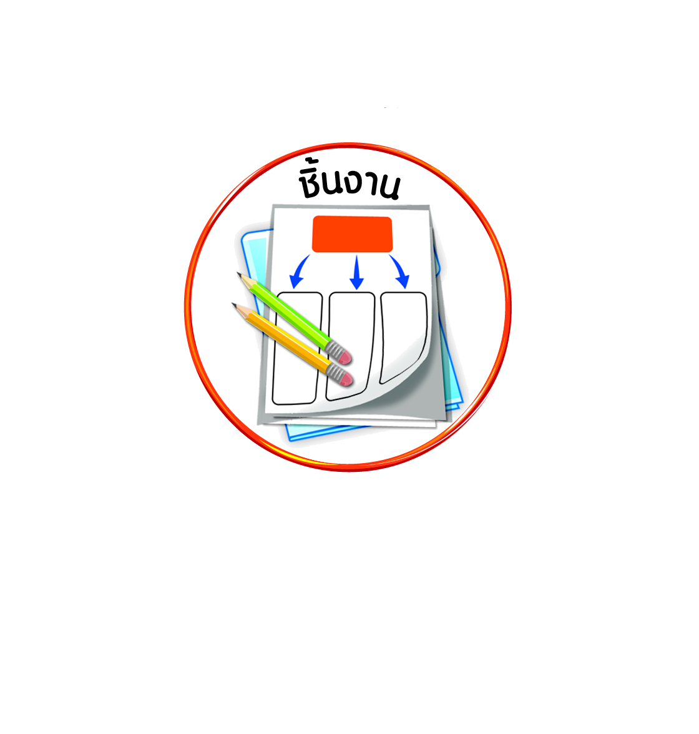


ได้_____คะแนน
คะแนนเต็ม ๑๐ คะแนน
ชิ้นงานที่ ๙ เรื่อง ข้อควรปฏิบัติในการเป็นผู้นำ และสมาชิกที่ดีของห้องเรียน
และโรงเรียน

วันที่ เดือน พ.ศ. .
ชื่อ ชั้น เลขที่ .

ให้นักเรียนสรุปข้อควรปฏิบัติในการเป็นผู้นำและสมาชิกที่ดีของห้องเรียน และโรงเรียน

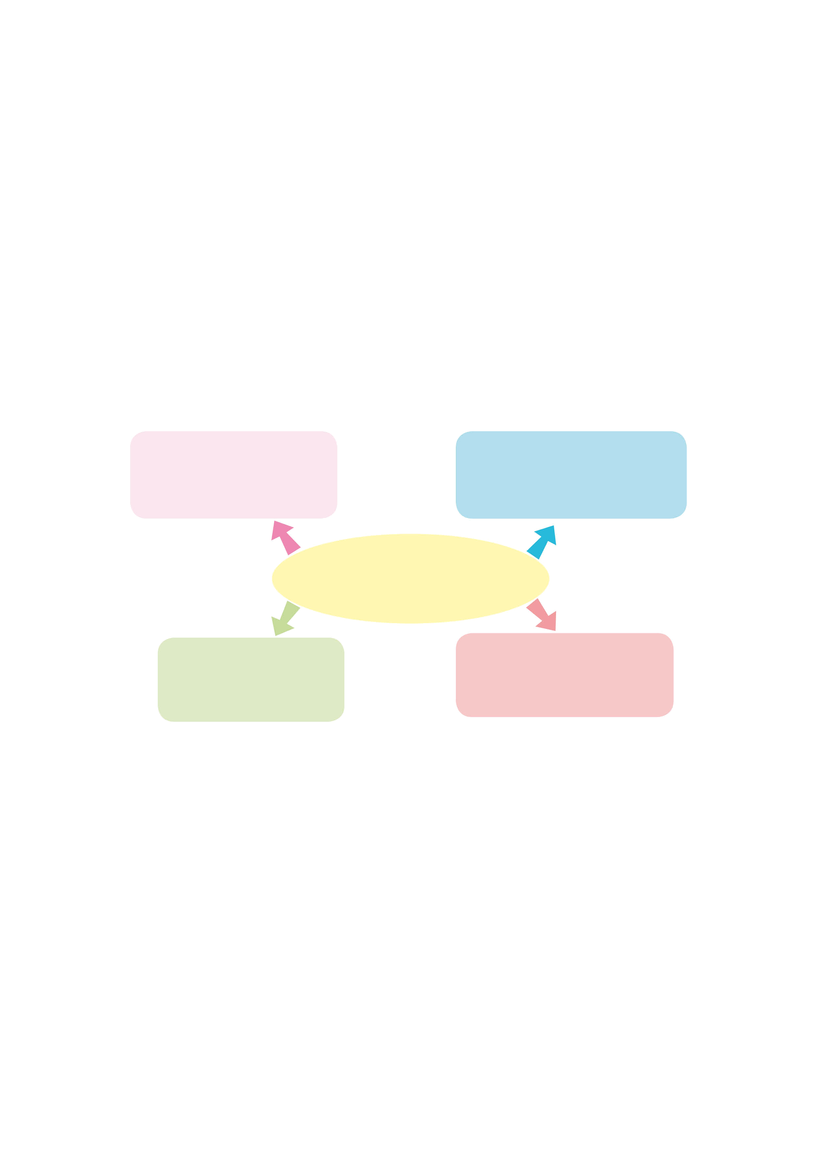

_________________________

_____________________________

______________________

___________________________
ข้อควรปฏิบัติในการเป็นผู้นำ
และสมาชิกที่ดีของห้องเรียน และโรงเรียน

